BTS MMCM
MÉTIERS DE LA MODE
CHAUSSURE ET MAROQUINERIE

Unité U42 : Conception des modèles en 2D ou 3D

Partie réalisation d’un plan et les gabarits en CAO 2D
(temps conseillé : 10h)

Remarques
- Enregistrer l’ensemble des fichiers sur le réseau pédagogique. Identifier clairement le fichier.
- Réaliser des sauvegardes préventives pour ne pas perdre les travaux, imprimer les documents afin de constituer le dossier du produit.

Compétences unité U42
En orange pour la partie développement de produits

C1.31 | Préconcevoir les modèles
C1.311 | Analyser les formes géométriques et les contraintes techniques du produit. En déduire les conditions nécessaires de construction (aisance, spécificités géométriques et dimensionnelles) et les tolérances nécessaires associées.
C1.312 | Intégrer les données du styliste pour préconcevoir les lignes caractéristiques du modèle
C1.32 | Élaborer le dessin de définition du produit
C1.321 | Élaborer les représentations graphiques 2D ou 3D, les nomenclatures et les spécifications associées.
C1.51 | Concevoir le plan du modèle
C1.511 | Développer numériquement le plan d’un modèle.  Utiliser les fonctionnalités d’un logiciel 2D et/ou 3D dans le but d’optimiser la démarche de développement de plan.
C1.512 | Archiver le plan du modèle et les documents associés en vue de son exploitation.
C1.513 | Extraire et concevoir tous les éléments constitutifs du modèle (gabarits) en vue de leur exploitation industrielle, notamment pour la découpe numérique.
C2.2 | Concevoir et effectuer la graduation numérique du modèle (pour la chaussure)
C2.21 | Effectuer la graduation d’un modèle en CAO
C2.211 | Concevoir les règles de graduation à appliquer au modèle.  Sauvegarder les règles et enrichir les bases de données
C2.212 | Définir les paramètres géométriques, variant et invariant, caractéristiques de la graduation envisagée.
C2.213 | Réaliser et contrôler la graduation de tous les éléments du modèle en CAO

Critères d’évaluation
Le plan doit être exploitable, structuré pour être facilement consultable par toutes personnes susceptibles de pourvoir l’exploiter. Les pièces doivent comporter toutes les indications nécessaires à leur exploitation industrielles.
La construction du modèle doit être réalisable (géométrie des pièces et suppléments conformes aux solutions technologiques).
Les suppléments marges d’assemblage et de rempliage doivent respecter les données du cahier des charges.
Les lignes du modèle sont respectées. La représentation graphique est conforme à des exigences professionnelles (l’ajustement des lignes précis, etc).
Les noms d’enregistrement doivent permettre une identification sans ambiguïté. Les fichiers sont sauvegardés dans un dossier.

Conception d’un derby asymétrique en CAO 2D

Contexte
Le bureau d’étude d’une entreprise de chaussures pour femmes, moyen de gamme, développe un nouveau modèle pour la prochaine collection printemps été 2017.

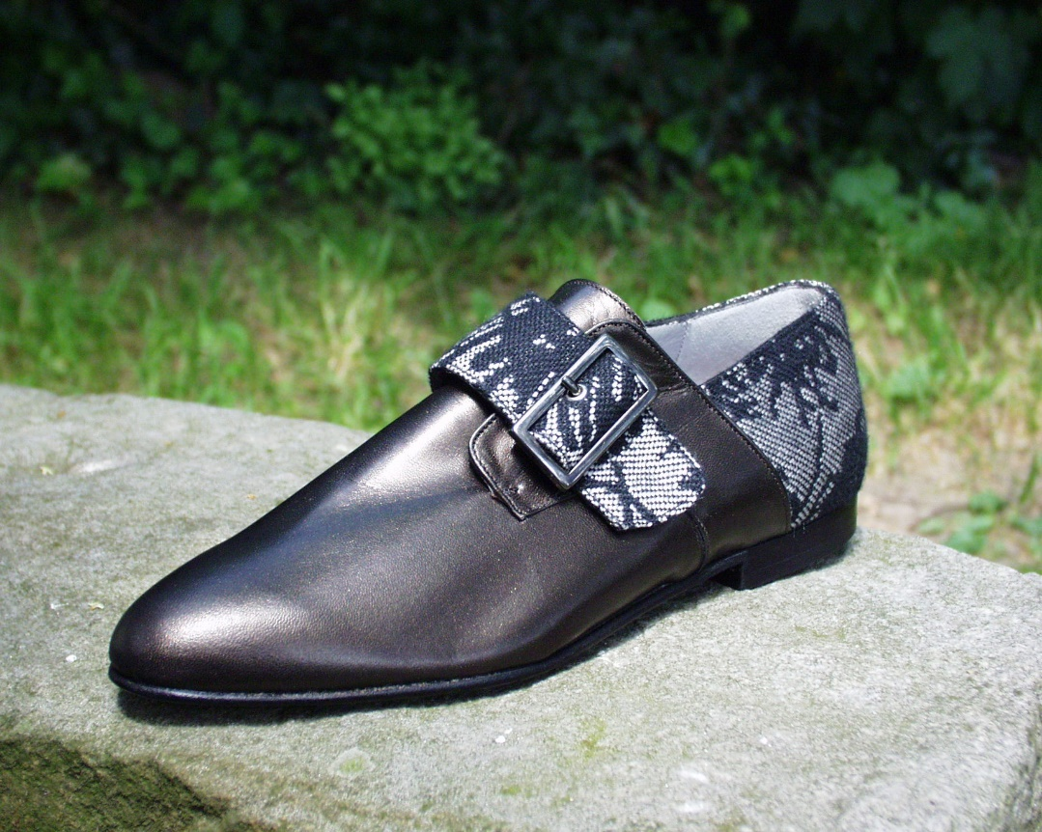
Le modèle Bérénice dans sa version 2 tons : cuir/toile.
Ton 1
Ton 2
Existe également dans la version cuir/cuir (c’est cette version qui est à patronner).

Travail à réaliser
Développer le plan du modèle Bérénice dans sa version cuir/cuir.
Réaliser le patronnage des pièces du dessus, de la doublure et des divers renforts nécessaires, contrefort et bout dur compris.
Extraire les pièces pour une découpe numérique avec l’ensemble des motifs et traceurs nécessaires à leur exploitation. Extraire également les gabarits de traçage pour celles qui le nécessitent.
Graduer dans la taille de base en pointure 38.
Réaliser des planches de présentation des pièces du produit.

Ressources matériels : logiciel | Ressources numériques ou techniques
Logiciel de CAO 2D | - Cadre de collection  - Plan de base Bérénice.cdb  - Planche A2.cdb

Travaux à rendre :

- le patron plan imprimé ;
- le fichier numérique du plan (pour cette partie sans les règles de graduation) ;
- le fichier numérique de la nomenclature des pièces au format RCS ;
- l’impression des planches des différentes pièces.

Cadre de collection :

Le modèle BÉRÉNICE est un Derby asymétrique avec bride.
Existe en deux versions bi matières : Cuir/cuir ou cuir/toile
Boucle de 25 mm - Fabrication soudée - Première préfinie en cuir - Doublure chèvre
Le quartier et la bride sont rempliés.
Le modèle est entièrement doublé : quartier, antiglissoir et avant pied peau. L’antiglissoir est assemblé par piqûre avec pince.

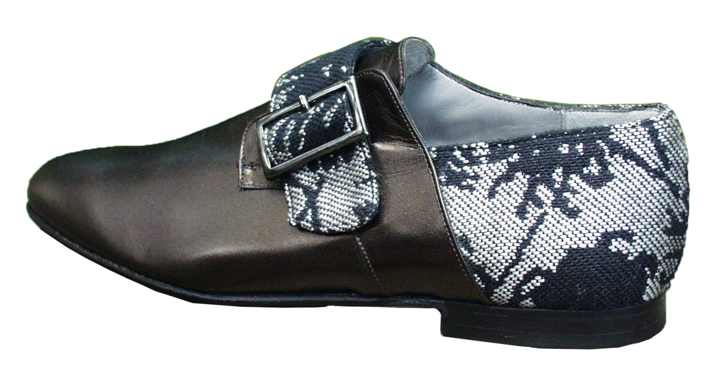
Vue côté extérieur
Quartiers jointés
Bride sur cou-de-pied.
3 trous
Point d’arrêt
Bord remplié
Boucle de 25 mm de large.
Montée sur élastique
Bord franc
Bord franc

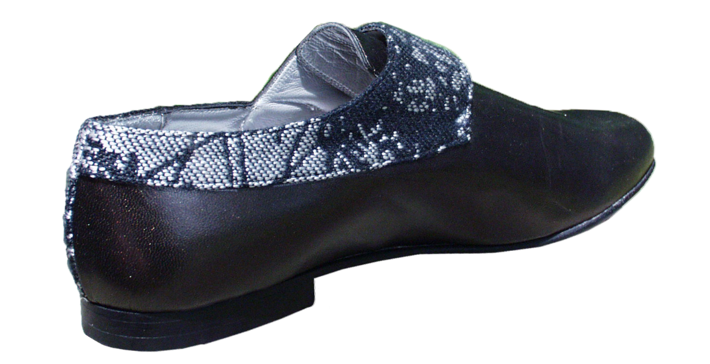
Vue côté intérieur
Quartiers jointés
Quartier intérieur asymétrique
Bord remplié
IMPORTANT
Prévoir un décalage pour la bride afin de prendre en compte les superpositions de matière.

CAHIER DES CHARGES

Collection : printemps été 2017
Modèle : BÉRÉNICE
Pointure plan : 38

Particularités :

- la découpe sera réalisée avec un découpeur numérique (implique une gestion des pointures et des matières) ;
- les assemblages à plat sont repérés par des tracés, les extrémités sont repérés par des coches lorsque cela est nécessaire ;
- les valeurs des prises de piquage usuelles sont de 8 mm (adaptable en fonction des contraintes d’assemblage ;
- la largeur des remplis (mesuré après rempliage) est de 5 mm ;
- les marges de jointage sont de 1,5 mm ;
- Les prises de montages sont à définir pour une fabrication soudée ;
- les lignes du modèle doivent être proches des lignes de constructions d’un modèle classique et respecter l’esthétique générale du visuel fourni ;
- La bride doit comporter un renfort ;
- Les planches des pièces doivent donner les indications de surface Sn pièce, la longueur de leur contour.

Code couleur à respecter pour le développement du plan :

- Blanc : ligne de base ;
- Bleu : repères et lignes de construction ;
- Rouge : ligne de la doublure ;
- Vert : renforts.

Repérer les lignes internes en trait pointillé.

Talonnette avec contrefort

